**CSE2003-1 기초공학설계**

(프로젝트: Find and Replace)

담당교수: 서강대학교 컴퓨터공학과 서정연

**20171600 강주언**

1. **설계 문제 및 목표**

이번 프로젝트는 Find and Replace를 구현하는 것이었다.

기초공학설계 수업의 기본 과정을 따랐고, 공지한 형식에 맞추어 코드를 구현하였다.

1. **요구사항**

* **프로젝트를 구현하면서 필요한 C언어의 문법적 지식은 크게 다음과 같다.**

1) 반복문 :

for문과 while 문에 대한 이해.

2) 조건문 :

if문과 switch 문에 대한 이해.

3) 배열 개념에 대한 이해:

데이터 저장에 효과적인 배열을 사용의 이해.

4) 파일 입출력 :

파일 처리에 관련한 여러 함수들에 대한 이해.

5) 모듈화 :

프로그램 구현의 필요한 함수와 변수를 적절히 정의하고 기능에 맞게 구현.

6) 재귀에 대한 이해 :

recursion을 사용한 함수에 대한 이해.

* **프로그램 환경**

프로그램의 환경은 cspro 서버 상의 gcc 이다.

따라서 프로그램을 구현 할 때, 이 사항을 고려하였다.

* 전처리 단계 -> 컴파일 단계 -> 어셈블 단계 -> 링크 단계

**- 프로그램 실행 흐름도 (Flowchart) 및 설명**

프로그램의 실행 흐름도 (Flowchart)는 다음과 같다.

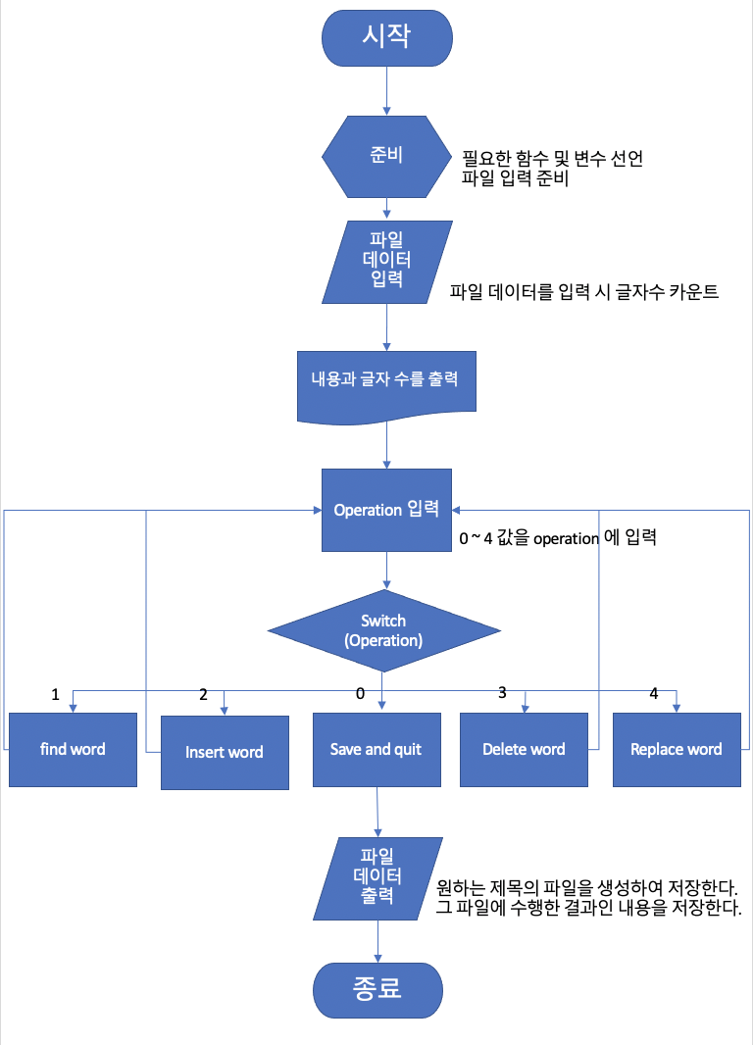

각 단계 별 자세한 설명은 다음과 같다.

***1) 준비 단계***

- 다음과 같이 전역변수와 구현할 함수들을 작성하였다.

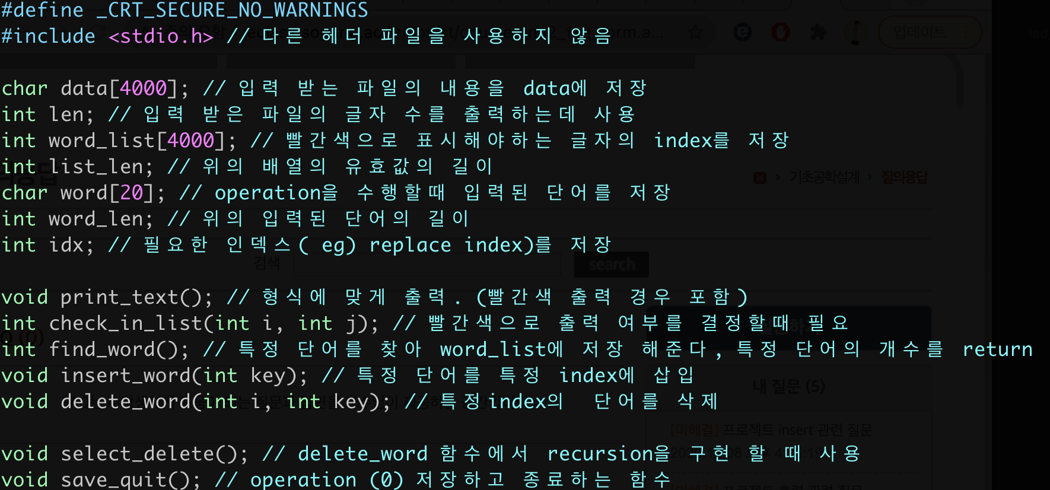



이 프로그램에서 구현해야 할 사항과, 각 변수와 함수의 의미를 주석으로 설명하였다. 주석에 대하여 간략하게 추가 설명 하자면 다음과 같다.

1) 추가적인 라이브러리 사용하지 않았다.

2) 텍스트 편집기의 최대 글자수는 4000자 이내로 제한하므로 data 배열의 크기를 4000으로 하였다.

3) word_list 배열 또한, 최대로 필요한 개수가 입력 파일의 글자수보다 작거나 같으므로, 크기를 4000으로 하였다.

4) operation 수행 시 입력되는 단어는 20자 이내로 제한하였다.  
(int word[20];)

5) int idx와 int word_index[]는 index를 활용해야 할 때 유용하게 쓰인다. (추후 각 함수 구현 설명에서 재언급)

6) void print_text()   
- text를 형식에 맞게 출력해 주는 함수이다.   
- 이때 특정 단어들이 빨간색으로 출력되야 하는 경우도 포함 하였다.

7) void check_in_list(int i, int j)  
- 현재 index가 word_list에 존재하면 0을, 존재하지 않으면 1을 return해 주는 함수이다. 이때 int i와 int j 가 필요하다.  
- print_text() 함수에서 빨간색을 출력할지 말아야 할지를 return 값으로 결정해준다.

8) int find_word()  
- text내에서 특정 단어가 존재하는 index들을 word_list에 저장해주는 함수이다.   
- text내에 특정 단어가 존재하는 개수를 return한다.

9) void insert_word(int key)  
- text에 특정 단어를 특정 index에 삽입해주는 함수이다.   
- replace operation 할때도 사용 되는데, 이 때 key 값이 구분 지어준다.

10) void delete_word(int I, int key)  
- text중 특정 index의 특정 단어를 삭제해 주는 함수이다.  
- replace operation 할때도 사용 되는데, 이 때 key 값이 구분 지어준다.

***2) 파일 데이터 입력***

- main 함수에서 필요한 변수들을 선언한 후 아래와 같이 동작 시킬 파일의 이름을 입력 받았다.

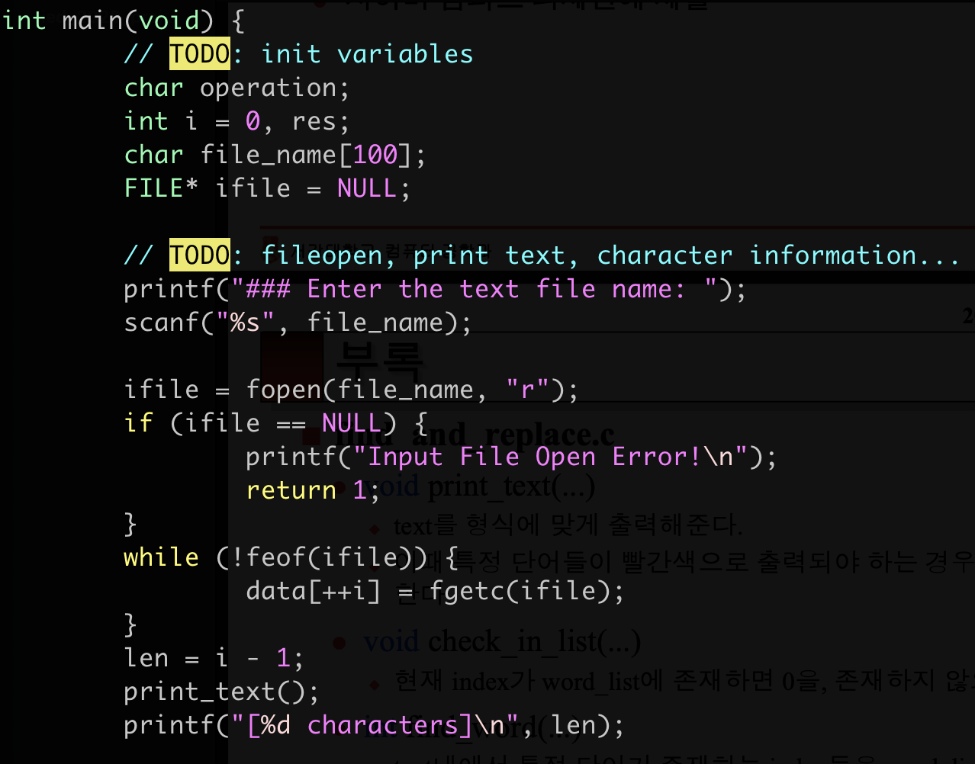

파일을 이름을 올바르게 입력 받아 fopen에 성공하였으면(ifile != NULL), 파일 내용을 끝까지 읽으면서 fgetc() 함수를 이용하여 data[] 배열에 저장한다. 이때, len에 내용 글자수를 저장한다. (++i 를 하여 data[1] 부터 저장하였다.)

***3) 내용과 글자수를 화면에 출력***

내용(print_text())과 글자수(len)를 형식에 맞게 화면으로 출력해준다. print_text() 함수는 다음과 같다.

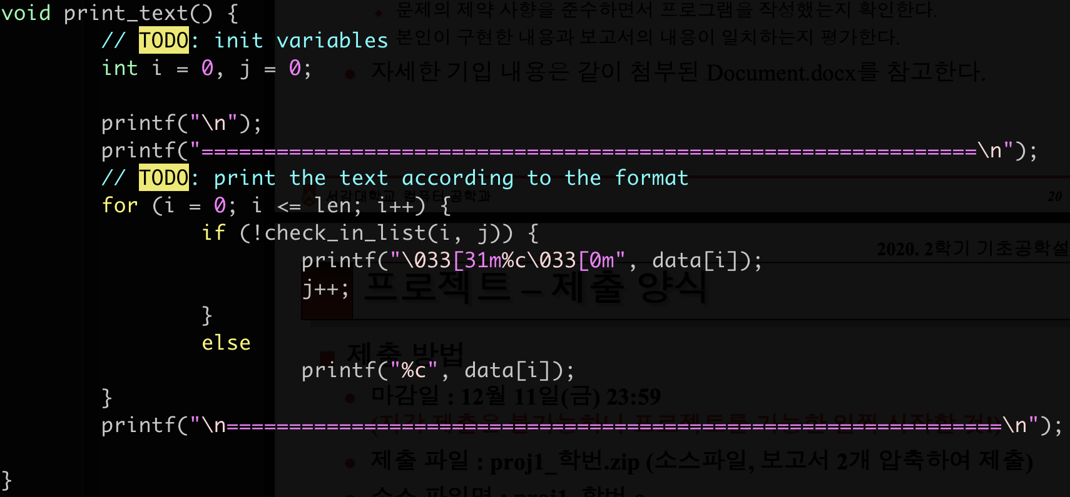

위에서 파일 내용을 저장한 data[] 배열을 하나씩 출력한다. 이때, check_in_list()함수를 활용하여 빨간색으로 표시해야하는 글자를 고려한다. check_in_list()함수는 다음과 같다.

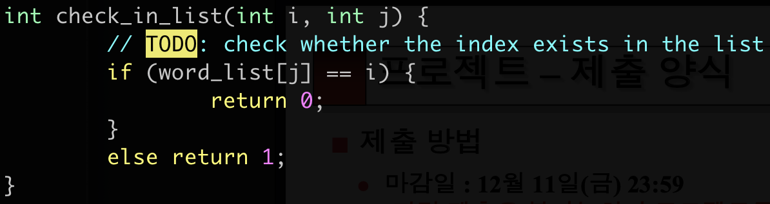

operation 수행 시 입력 받은 word[]가 data[]배열에 있을 때, 그 때 data[] 배열의 인덱스를 word_list[] 배열에 순차적으로 저장해 주었다. word_list[] 배열은 추후 각 operation 함수 때 재언급 하겠다.

***4) operation 입력***

while 문을 활용하여 operation 입력 부분을 구현하였다. case ‘0’ 을 제외하고는 while 문을 빠져 나갈 수 없게 하였다. 코드는 다음과 같다.

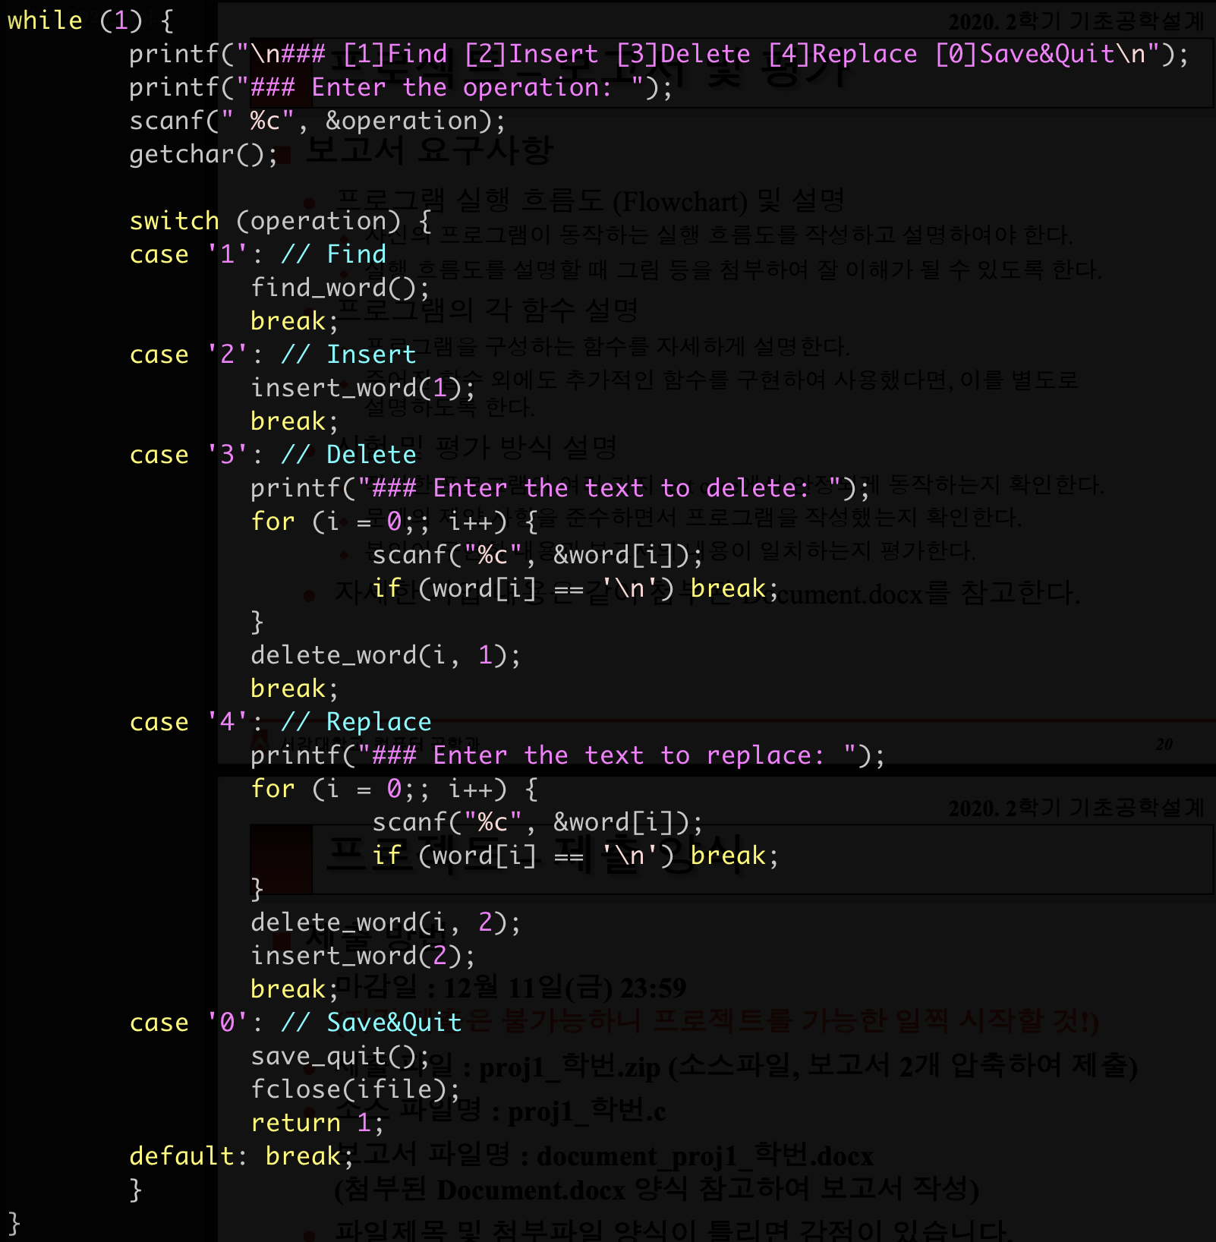

***5) switch(operation)***

위의 코드를 참고하면, switch(operation)문을 다음과 같이 나타내었다.

operation = 1 : Find

operation = 2 : Insert

operation = 3 : Delete

operation = 4 : Replace

operation = 0 : Sace & Quit 각 operation 별 함수 설명은 다음과 같다.

***6) int find_word()***

코드는 다음과 같다.

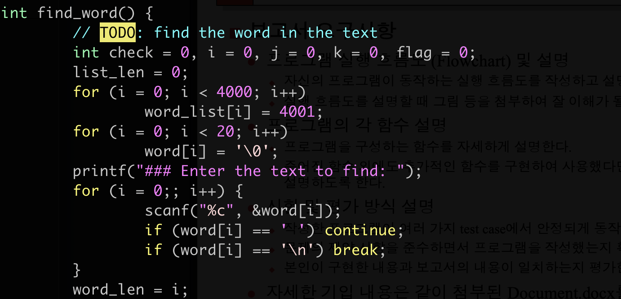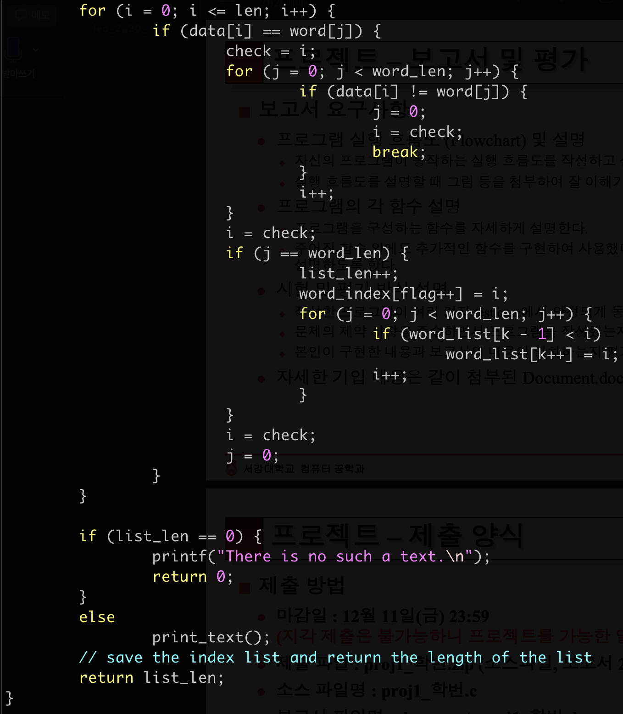

* 먼저 find_word() 함수를 구현 하기 위한 변수들을 선언해주고, 본격적인 명령을 수행하기에 앞서, word_list[]와 word[]를 초기화 시켜준다.
* 그 후 찾고자 하는 단어를 for문을 사용하여 word[]배열에 저장하고 그때의. 단어의 길이를 word_len에 저장해 준다.
* 이중 for문을 돌리면서, data[]배열에 저장되어있는 내용 중에 찾고자 하는 단어가 있는지 검사를 하고if (j == word_len), 있으면 그때의 data[] 인덱스를 word_list[]에 저장해 준다. 그 이유는 출력할 때, 빨간색으로 출력하기 위한 장치이다. word_list[] 배열에 index값 중복을 방지하고자 if (word_list[k-1] < i ) 조건문을 넣어주었다.
* word_list[]에는 글자 단위로 index가 저장되어 있다. 예를 들면 school 의 6개 글자가 data[] 에서 연속으로 나올 때 6개 글자의 index를 모두 저장해준다.
* word_index[] 배열에는 word[]의 첫 글자의 index만 저장하기 위해 사용되었다. 예를 들면 school의 6개 글자가 data[] 에서 연속으로 나올 때, 가장 첫 글자인 s의 index만 저장해 주었다.
* list_len == 0 즉, 찾고자 하는 단어가 없을 시에는 예외 처리 문구와 함께 find_word() 함수를 끝낸다. 그렇지 않은 경우에는 찾고자 하는 단어를 빨간색으로 처리하며 출력한다.
* 찾고자 하는 단어가 존재하는 개수를 return 해 주면서 이 함수는 끝난다.

***7) void insert_word()***

코드는 다음과 같다.

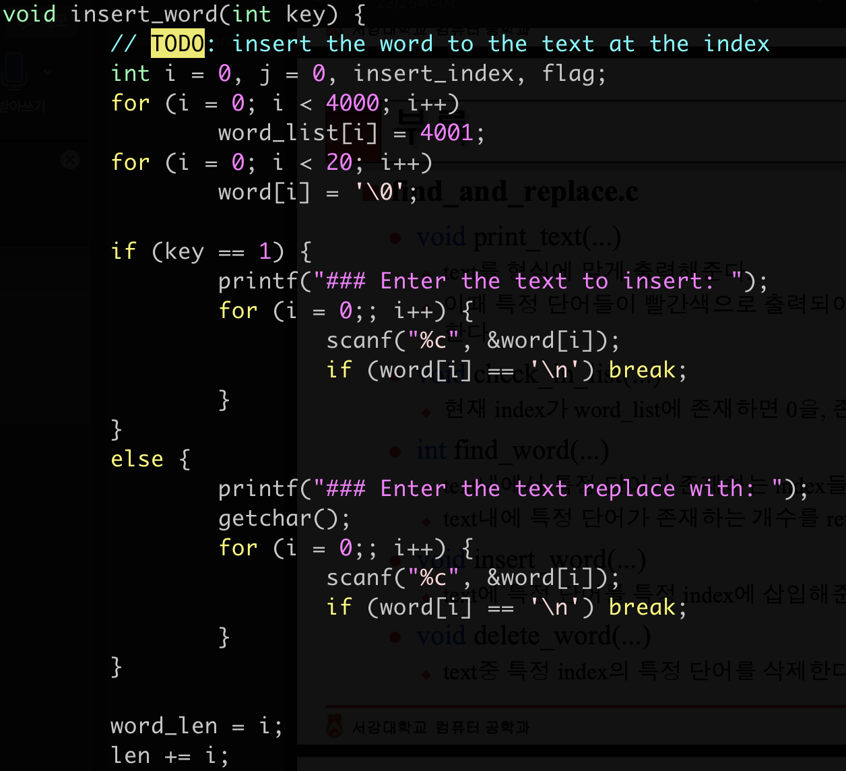

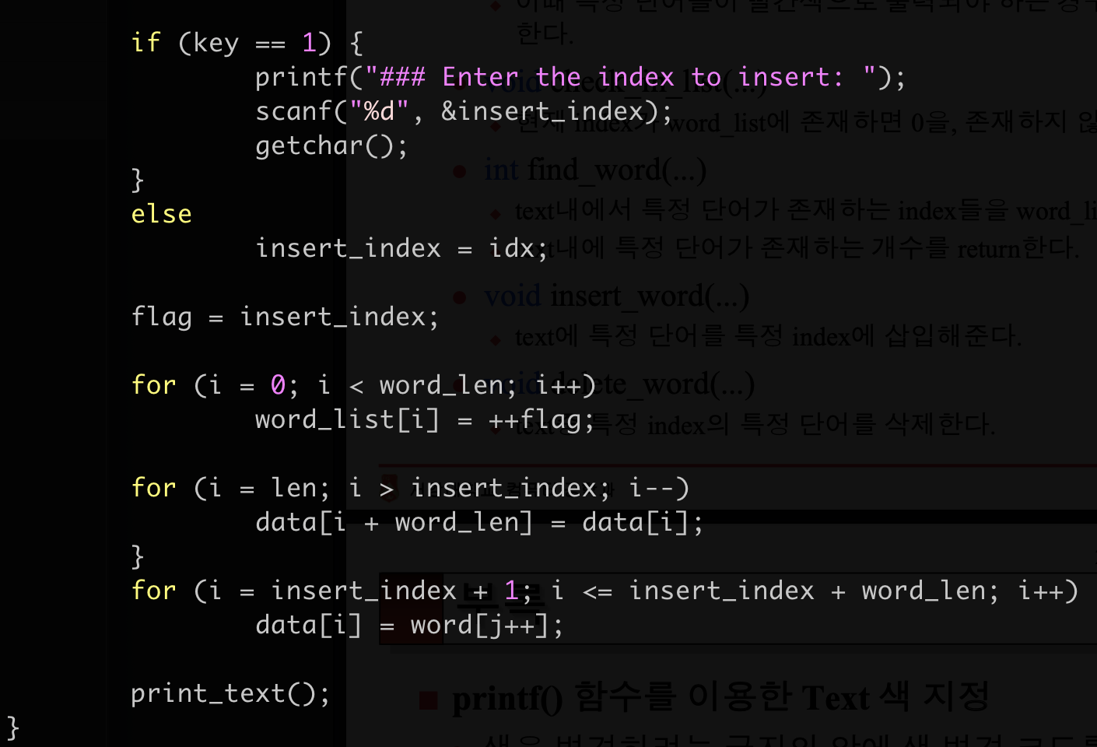

* 먼저 insert_word() 함수를 구현 하기 위한 변수들을 선언해주고, 본격적인 명령을 수행하기에 앞서, word_list[]와 word[]를 초기화 시켜준다.
* insert_word()는 replace word 명령 할 때에도 쓰이기 때문에 그것을 구분 지어 주기 위해 key 값을 사용하였다. key == 1 이면 그냥 insert word 아니면 replace word이다.
* insert(or replace) 할 word를 입력 받은 후, 삽입 시킬 위치를 입력 받아 insert_index에 저장한다. 만약 replace일 경우에는 idx를 insert_index에 저장하는데, idx는 replace와 delete 부분 때 더 자세히 설명하겠다.
* 삽입시킬 index를 입력 받았으면, 삽입시킬 위치부터 해당 단어의 길이 만큼 word_list[]에 1씩 증가시키면서 저장해준다. 이는 그 부분을 빨간색으로 출력하기 위함이다.
* 그 후 for문으로 삽입 위치(insert_index) 이후의 모든 글자들을 해당 단어의 길이만큼 밀어서 저장시켜준다.
* 마지막으로 해당 단어를 해당 index에 삽입시킨다.
* print_text() 를 하여, 단어 삽입 후 내용을 출력한다. 이때 빨간색으로 삽입 단어가 표시되는 것을 확인 할 수 있다.

***8) void delete_word()***

코드는 다음과 같다.

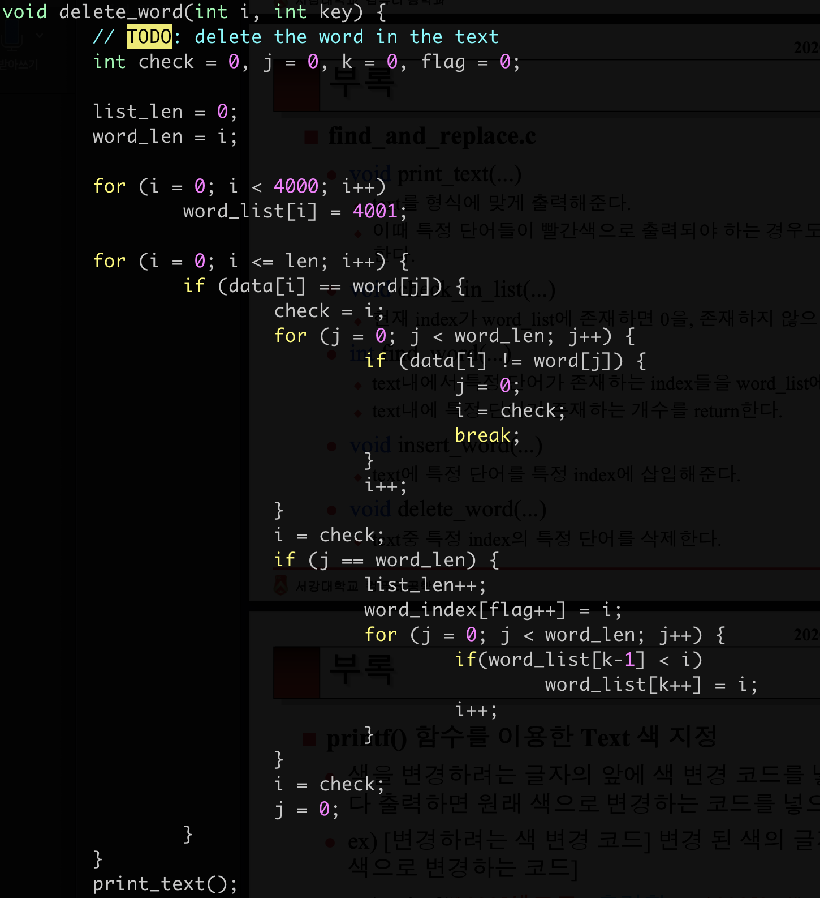

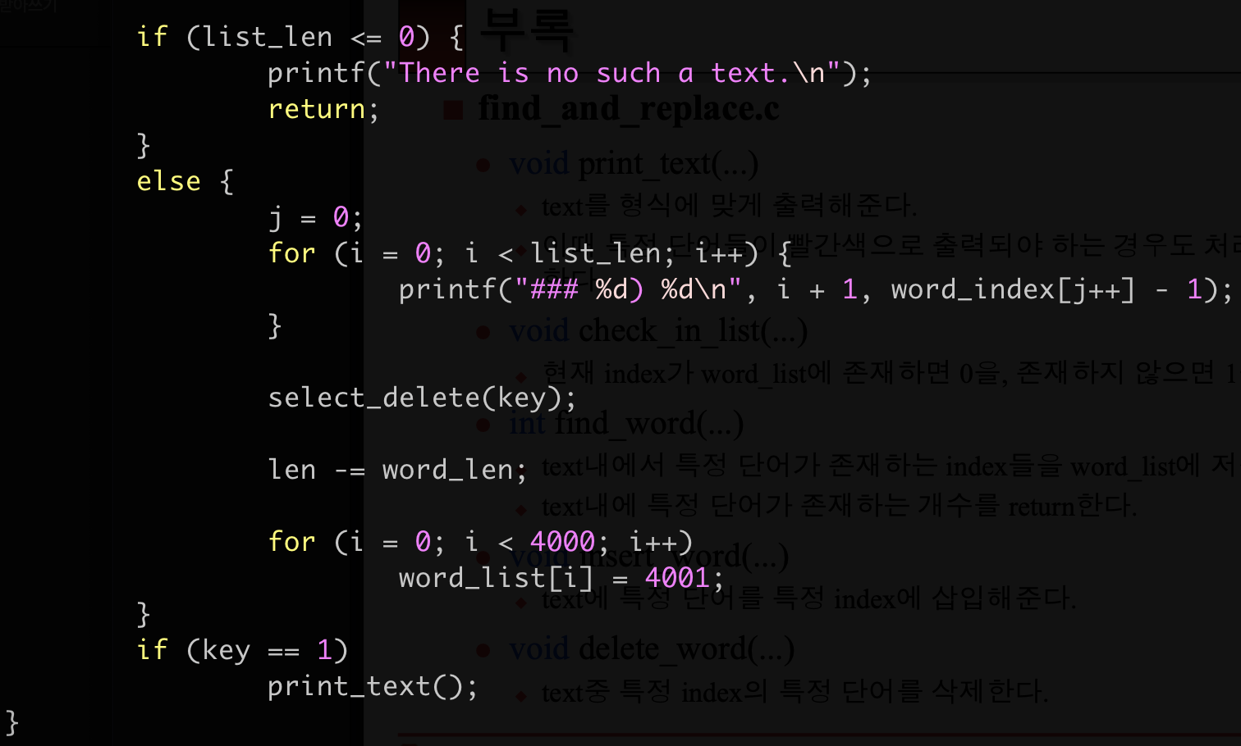

* delete_word()는 명령 스위치문에서 지우고 싶은 단어를 먼저 입력 받았다.
* 이 함수도 마찬가지로 구현 하기 위한 변수들을 선언해주었고, 본격적인 명령을 수행하기에 앞서, word_list[]를 초기화 시켜주었다.
* delete_word() 도 replace word 할 때 쓰이므로, 그것을 구분 지어 주기 위해 key 값을 사용했다.
* delete할 단어를 빨간색으로 처리해주기 위해 word_list[]와 word_index[]에 각각 해당 index를 저장한다. (find_word()와 동일한 방법)
* 그 후 print_text()를 하면, 지우고 싶은 단어들이 빨간색으로 표시되어 내용이 출력 되는 것을 확인할 수 있다.
* 해당 단어가 없는 경우, 예외 문구와 함께 return 해준다.
* 해당 단어가 있다면, 단어가 위치하는 index들을 모두 출력한다. 이때, word_index[] 배열의 값들이 사용된다.
* 단어를 지울 때, 지울 단어의 index를 입력 받고 지우는 명령을 수행하는 select_delete() 함수를 구현하였다. 이는 만약 입력받은 index가 index list에 존재하지 않는 경우에 recursion을 활용하여 다시 입력 받게 하기 위함이다.
* select_delete() 함수 코드는 다음과 같다.

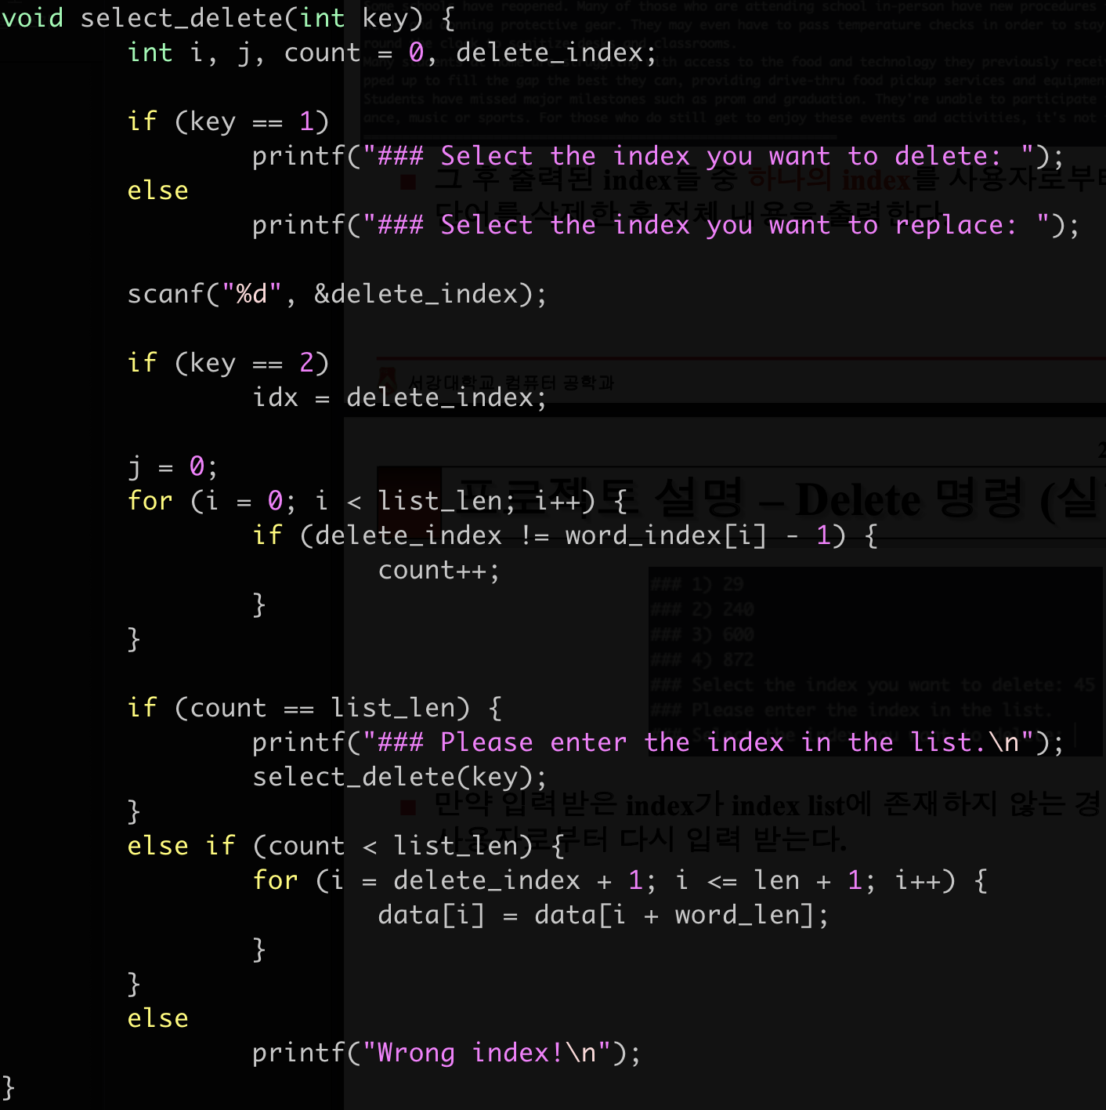

* 이 함수에서도 그냥 delete인지 replace할 때의 delete인지를 key로 구분 하였다.
* list_len 과 지역변수 count를 활용하여 입력 받은 index가 index_list에 존재하는지 검사하였다. 만약 없으면( if (count == list_len) ), select_delete() 자기 자신 함수를 호출함으로써 재귀함수를 구현하였다.
* index의 글자를 지우는 부분은 delete_index 이후의 글자들을 글자의 길이만큼 앞당기면서 덮어씌우게 하였다. 그러면 자동적으로 해당 단어가 지워지기 때문이다.

***9) replace word***

* replace 명령은 스위치문에서 바꾸고 싶은 단어를 먼저 입력 받은 후, 위의 두 delete_word()와 insert_word() 함수를 차례로 호출하면 된다. 다만 이때에는 두 함수 parameter key 값에 1이 아닌 값(2)를 넣어준다. 이후 설명은 위에서 두 함수를 자세히 하였으므로 생략하겠다.

***10) Save and quit 그리고 파일 데이터 출력***

명령 save and quit 을 위한 함수를 구현하였다. 코드는 다음과 같다.

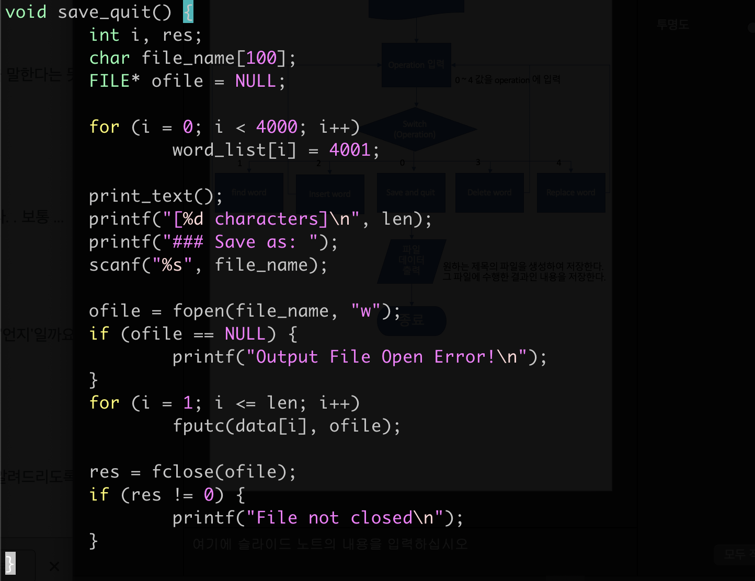

* 먼저, 함수 구현에 필요한 변수들을 선언해주고, 최종 결과의 내용과 글자수를 출력한다.
* 그 후 최종 결과 내용을 저장할 파일 제목을 입력 받아 그 이름으로 파일을 생성한다.
* for문과 fputc()함수를 활용하여 그 내용을 생성한 파일에 저장해 주었다.

**- 제작 중 사전에 발견하지 못한 문제 발생 및 해결 (예외 상황에 대한 처리)**

***1) fopen() 한 파일로 부터 데이터를 data[]에 입력 받을 때의 index 문제***

data[++i] = fgetc(ifile); 을 선언 해서 index 관련 문제가 발생하였다. index 가 예상과 다르게 하나씩 밀려났다. 처음에 바로 발견하지 못하여 index 나 len 을 활용 할 때, 하나씩 직접 감소시켜 주었다. 다음부터 (++i) 와 (i++) 를 사용할 때 더 유의 해야겠다.

***2) 예외 상황 (aaaaa)***

처음 구현할 때, 여러가지 예외 상황 중 연속적으로 같은 문자가 여러번 존재하는 상황을 처리하지 못하였다. 이는 word_list[]에 index를 넣어줄 때, 연속적으로 같은 문자에 대해 처리하는 과정에서 index가 중복되어 word_list[]에 들어갔기 때문이었다.

이것을 해결하기 위해, word_list[] 에 index 를 저장하는 부분에  
if (word_list[k-1] < i ) 조건문을 추가 해주었다. 또한, 해당 단어의 첫 글자의 index만 입력 받는 배열 word_index[] 를 선언하여, delete (or replace) 할 단어들의 index를 올바르게 출력하게 하였다.

***3) 그 외 예외 상황***

기타 다른 예외 상황에 대하여 필요한 부분은 조교님과 소통하면서 프로그램을 보완하였다.

환경에 따라 다르게 작동 되는 부분(‘\n’ 등)도 있다는 것을 알게 되었다.

**- 실험 및 평가**

최종 완성된 프로그램을 실험해 보았다.

1) cat 명령어를 통해 텍스트 파일의 내용을 먼저 확인

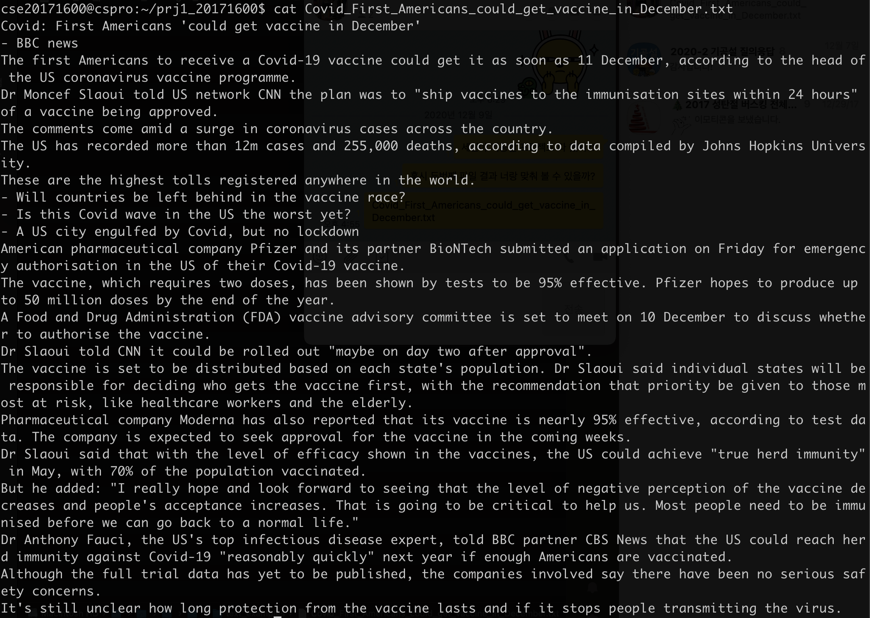

2) gcc 컴파일 후 실행시킨 뒤 편집할 텍스트 파일의 이름을 입력 받은 뒤 해당 파일의 내용과 글자 수를 출력

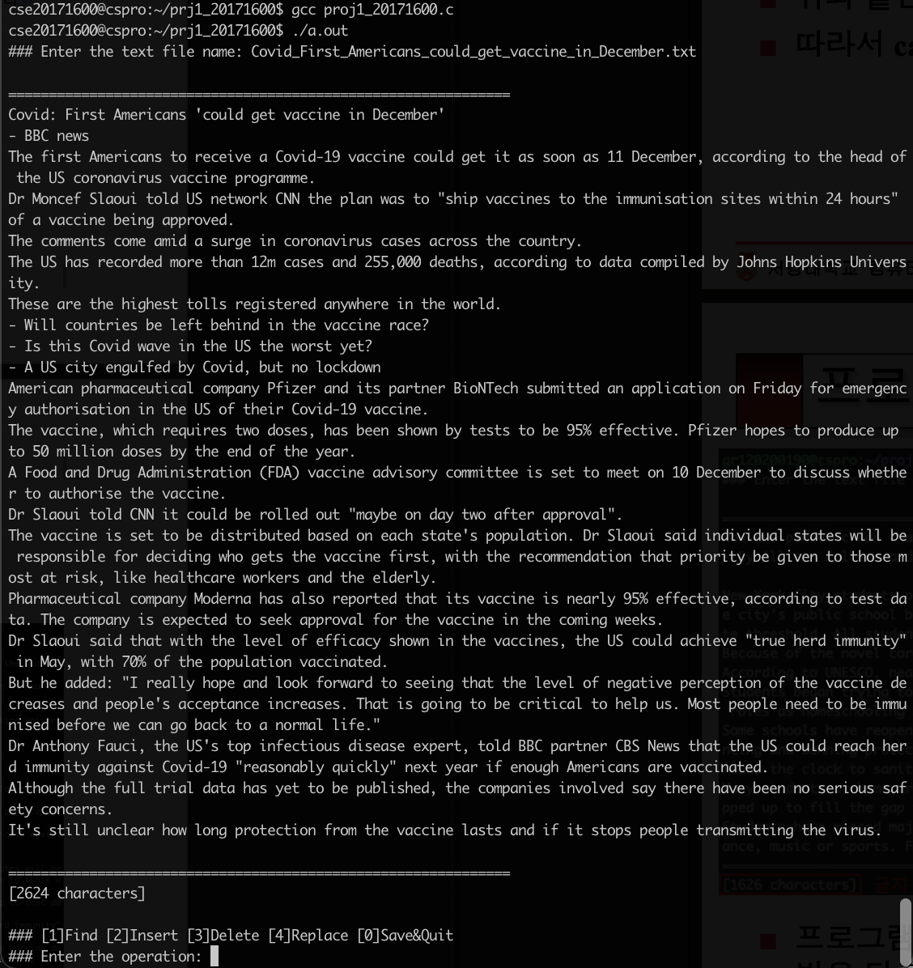

3) 검색할 단어를 입력 받고 해당 단어는 빨간색으로 하여 전체 내용 출력

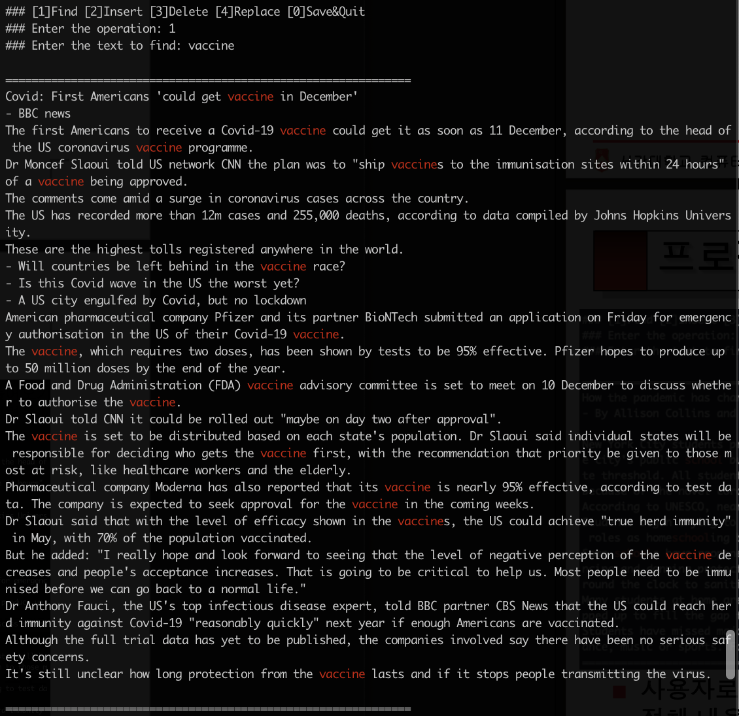

4) 사용자로부터 삽입할 단어와 해당 단어를 삽입할 index를 입력 받고 삽입된 단어를 빨간색으로 하여 전체 내용을 출력

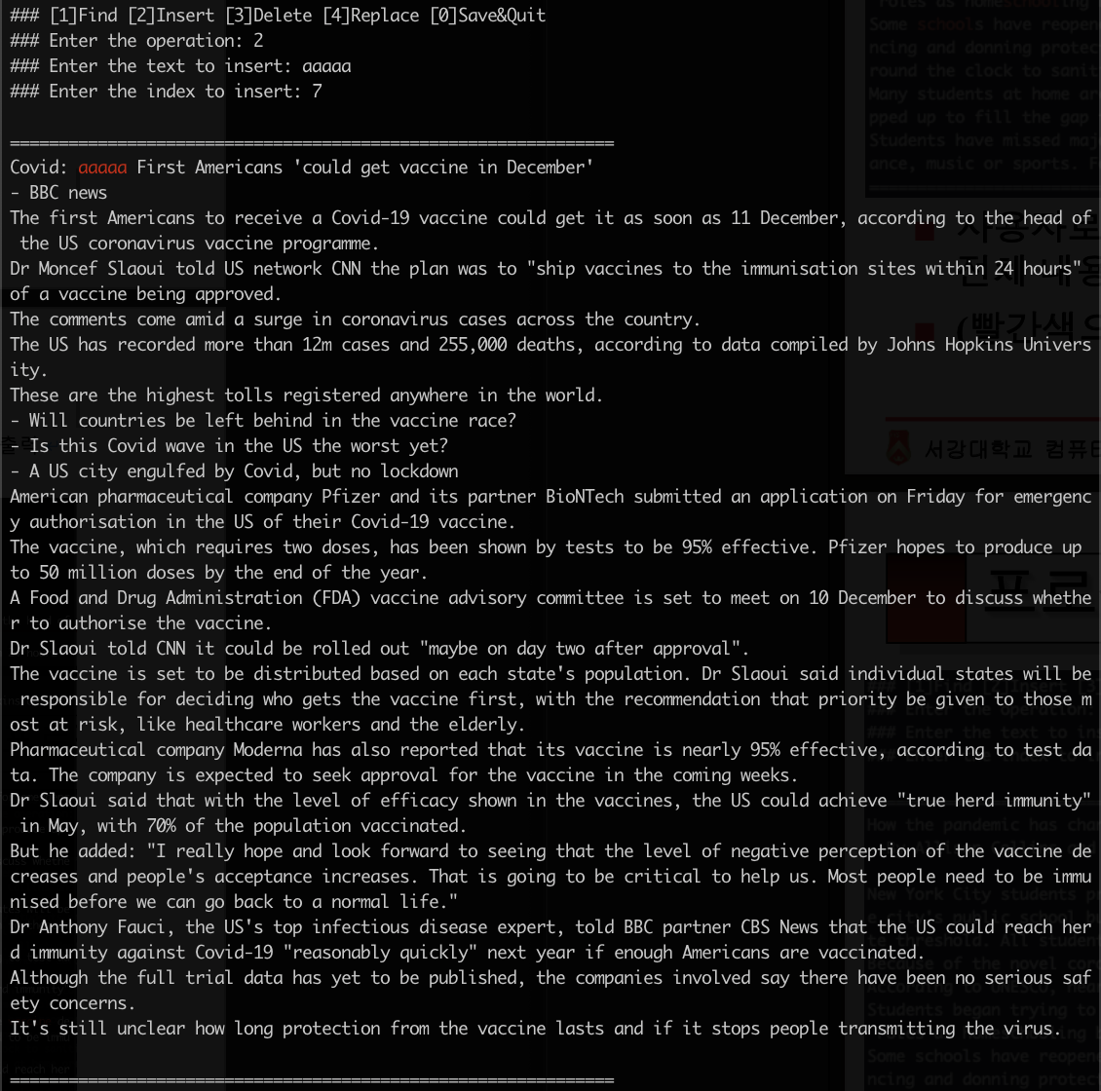

5) 삭제할 단어를 입력 받으면 해당 단어는 빨간색으로 하여 전체 내용을 출력하고 단어가 위치하는 index들을 모두 출력

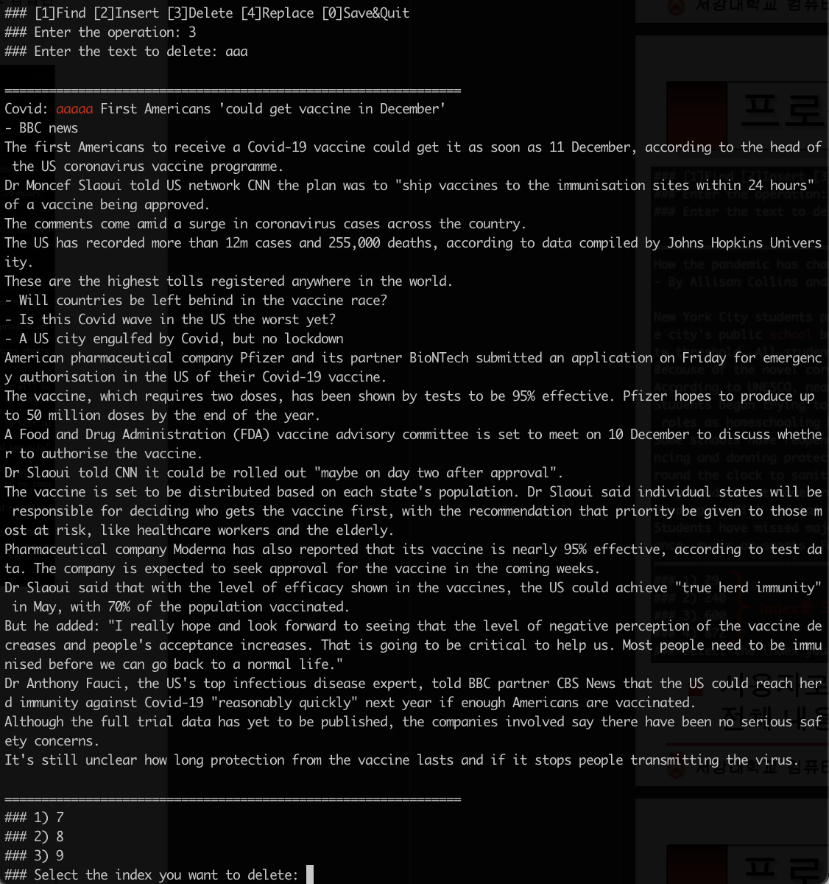

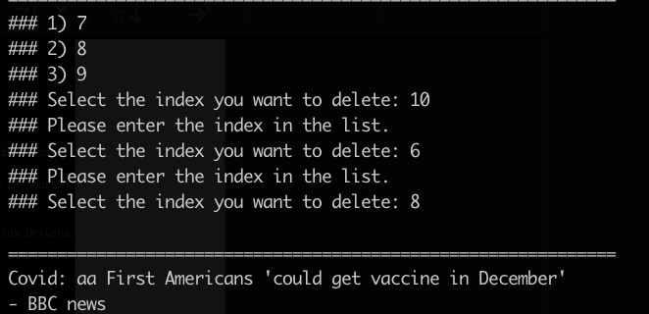

만약 입력받은 index가 index list에 존재하지 않는 경우에는 다시 입력 받음

입력된 index들 중 하나의 Index를 사용자로부터 입력 받고 해당 단어를 삭제한 후 전체 내용을 출력 (aaaaa 에서 aaa 가 지워져 aa 출력됨)

6) 대치하고자 하는 단어를 입력 받으면 해당 단어는 빨간색으로 하여 전체 내용을 출력하고 단어가 위치하는 index들을 모두 출력

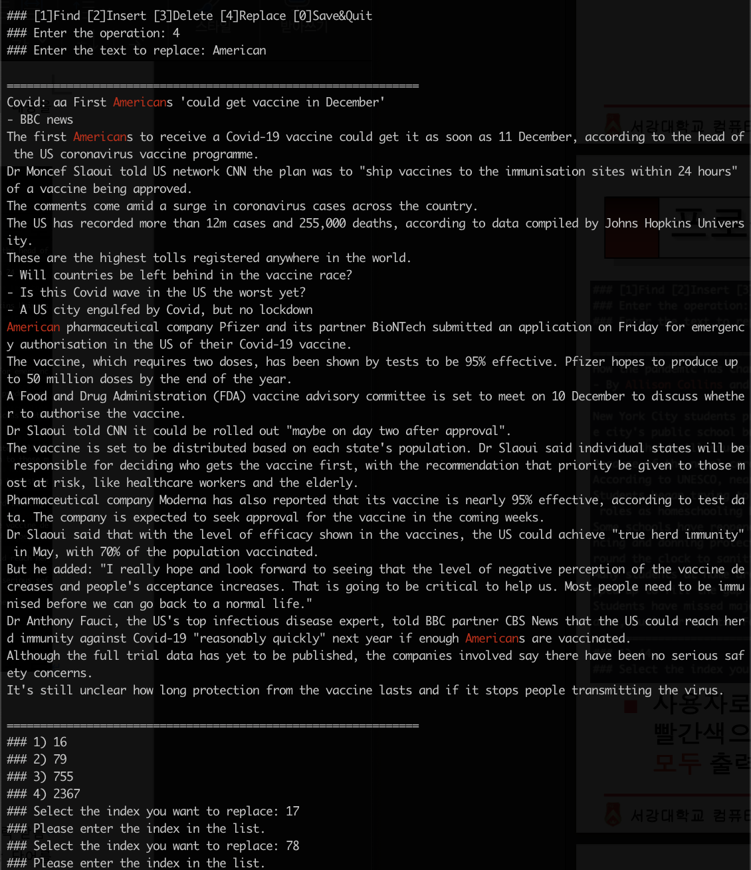

입력 받은 index가 index list에 존재하지 않는 경우에 다시 입력 받음

index(16)를 하나 선택하고, 대치 후 단어(Korean)를 입력함

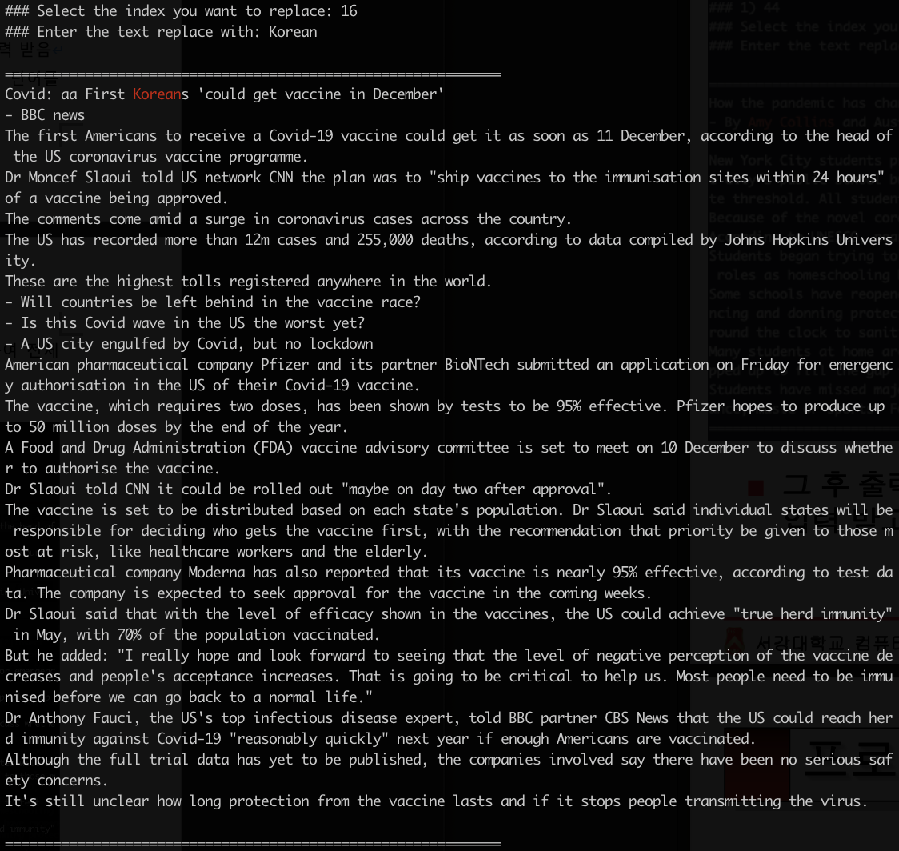

대치한 결과를 빨간색으로 하여 전체 내용을 출력.

7) 저장할 파일의 내용을 출력하고 해당 파일의 글자수를 출력

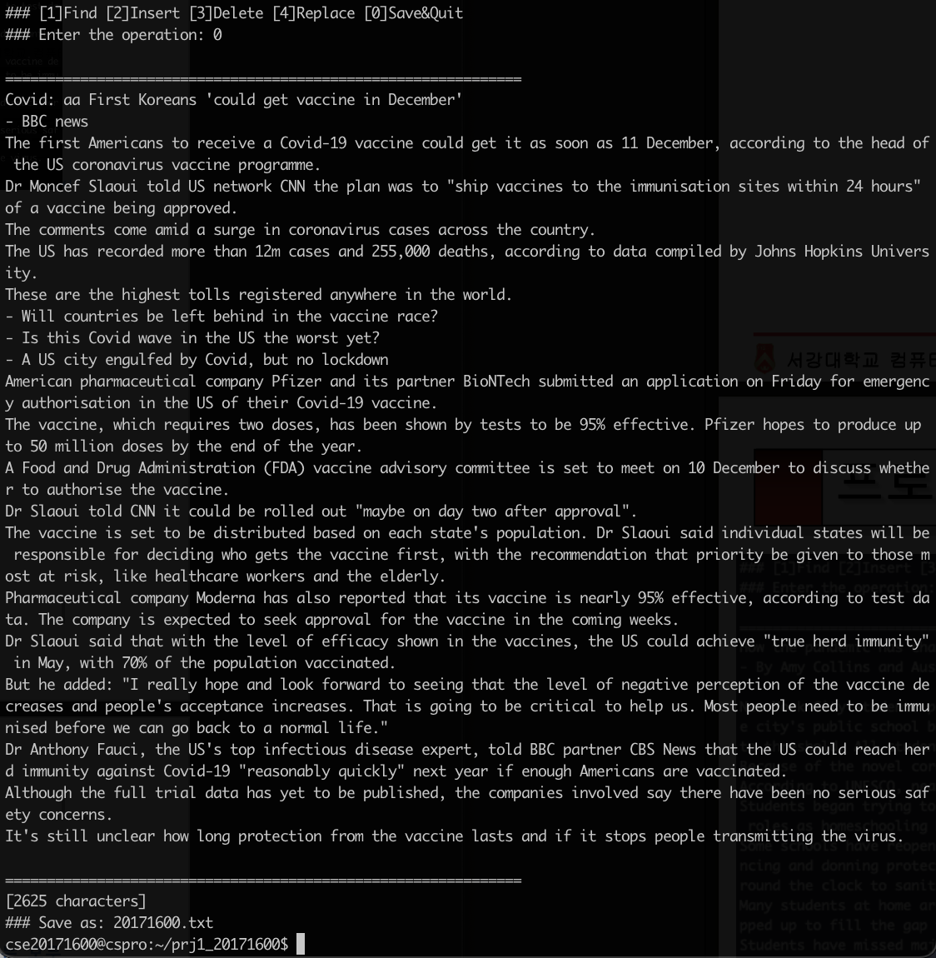그 후 저장할 파일의 이름을 입력 받고 변경된 텍스트를 저장한 뒤 프로그램 종료

8) 실제로 저장된 파일을 cat으로 출력하여 정상적으로 저장된 것을 확인

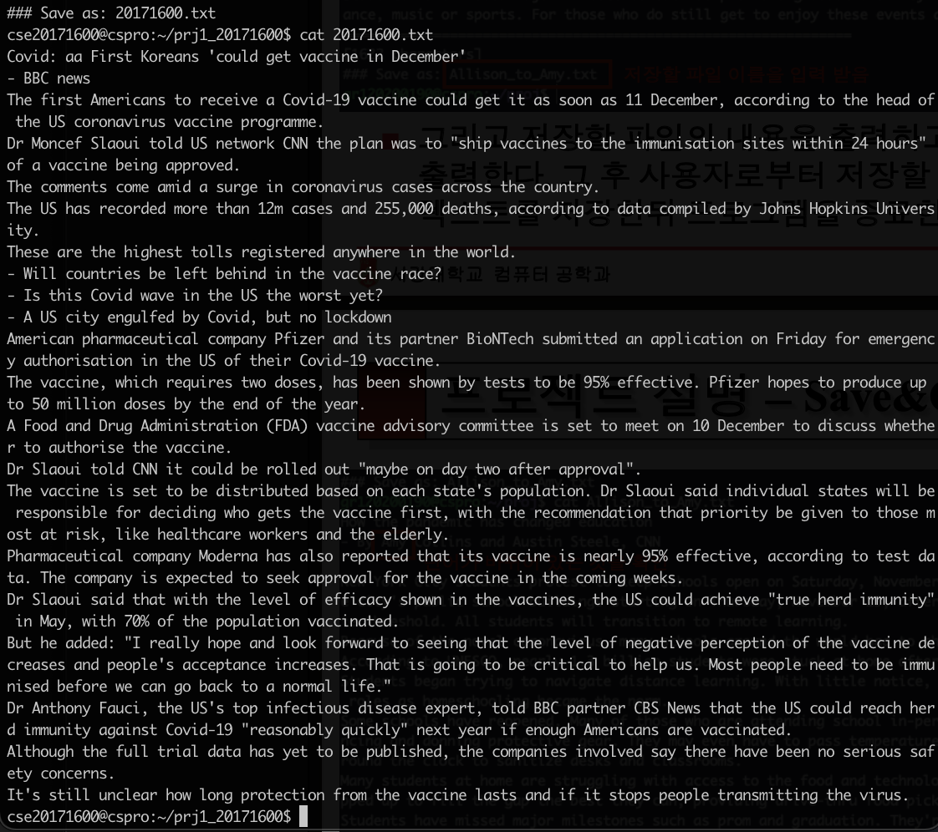

1. **기 타**

**3.1 환경 구성**

환경 : cspro.sogang.ac.kr 서버 상의 gcc

컴파일: gcc proj1_20171600.c로 컴파일

실행 : ./a.out으로 실행

**3.2 팀 구성**

20171600 강주언 (단독)

**3.3 수행기간**

2020/12/11 (금요일) 23:59까지